**EXMO. SR. PRESIDENTE DA CÂMARA MUNICIPAL DE SUMARÉ**

Pelo presente e na forma regimental, **requeiro** que seja concedida a **"MEDALHA TIRADENTES"**,ao Senhor Fabiano Aparecido da Silva.

Fabiano nasceu em Santo André-SP, no dia 18 de maio de 1981, filho de Maria e José Benedito (em memória). É casado com Percilia dias desde 2018 e deste enlace nasceu Antonella de 2 anos e padrasto da Milena, morador desde 1987 na cidade de Sumaré.

Foi camelô na adolescência em Campinas, atendente de mercearia familiar, aos 18 anos se alistou no exército vindo a ser convocado a prestar o serviço obrigatório de 1 ano, ao término do serviço obrigatório foi selecionado para ser engajado como soldado profissional.

Construiu uma carreira na caserna militar, fez o curso de cabo sendo promovido em 2004, neste mesmo ano foi voluntário convidado a participar da seleção no 28 BIL, para missão de estabilização da ONU no Haiti, sendo 1º primeiro militar morador de Sumaré a embarcar para o Haiti em 2005.

Prestou no ano de 2008, o concurso para Bombeiro Municipal em Sumaré ficando entre as 10 vagas abertas em edital. Em 2010 foi contratado como Bombeiro Municipal após passar por uma formação no curso de bombeiro municipal ficando em 2º lugar da turma.

Embora pareça uma trajetória fácil, realizadora e repleta de conquistas, Fabiano batalhou muito para trabalhar no Corpo de Bombeiros Municipal, cumprindo atividades do trabalho em paralelo com os estudos, a família, mas desde sempre foi homem multifacetado e que faz questão de dedicar-se a tudo e todos, sempre apoiando na busca pelos direitos da sua categoria.

No que tange a carreira profissional, atua prestando auxílio nos atendimentos junto ao Corpo de Bombeiros Militar, aguardando a formação da Escola de Formação de GCM, na qual pretende após a conclusão atuar como membro da valorosa Guarda Municipal de Sumaré.

Diante de todo exposto, é de todo mérito e justo o reconhecimento por esta Casa de Leis para receber a **“MEDALHA TIRADENTES”.**

**Sala das Sessões, 28 de março de 2023.**

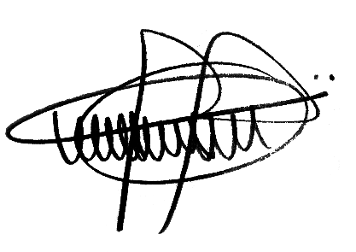

**ANDRE DA FARMÁCIA**

Vereador

Partido Social Cristão - PSC